## 绘制卡通猴宝宝

### 一、案例描述

1. 考核知识点

椭圆选框工具、图层的基本操作、自由变换基本操作、前景色和背景色

1. 练习目标

* 掌握图层的基本操作，可以进行新建、选中、调整和复制图层的操作
* 掌握椭圆选框工具的基本操作，可以绘制并填充椭圆选区
* 掌握自由变换，能够进行缩放和旋转制作简单的图形图像
* 掌握前景色和背景色的设置，能够恢复、设置和正确填充前景色和背景色

1. 案例分析
2. 效果如图2-1所示。

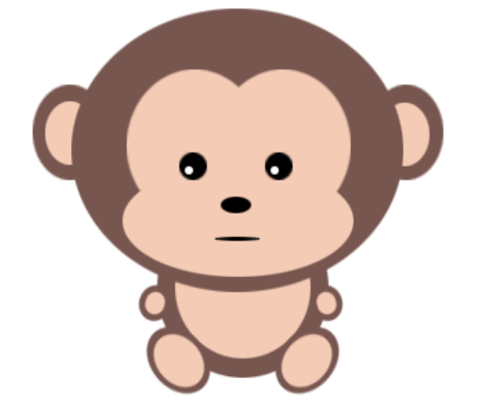

1. 卡通猴宝宝
2. 具体实现步骤如下：
3. 绘制“猴宝宝”头部：使用“椭圆选框工具”绘制“猴宝宝”头部，并使用前景色和背景色填充颜色。
4. 绘制“猴宝宝”五官：使用“椭圆选框工具”绘制“猴宝宝”五官并调整图层的顺序。
5. 绘制“猴宝宝”身体：使用“椭圆选框工具”绘制“猴宝宝”的身体，使用“自由变换”调整手脚的旋转角度，并使用前景色和背景色填充颜色。

### 二、案例实现

1. 绘制“猴宝宝”头部
2. 执行“文件→新建” 命令（或使用快捷键【Ctrl+N】）调出“新建”对话框。设置宽度和高度均为400像素、分辨率为72像素/英寸、颜色模式为RGB颜色、背景内容为白色，单击“确定”按钮，如图2-2所示，完成画布的创建。

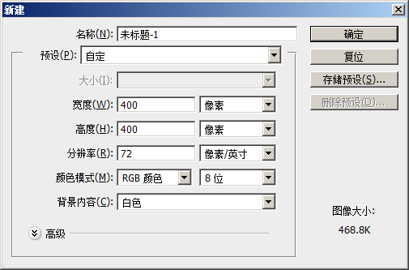

1. 创建画布
2. 执行“文件→存储为”命令（或使用快捷键【Ctrl+Shift+S】），以名称“【补充案例】卡通猴宝宝.psd”保存文件。
3. 单击图层面板下方的“创建新图层”按钮（或使用快捷键【Ctrl+Alt+Shift+N】）创建一个新图层。此时，图层面板中会出现名称为“图层1”的透明图层，如图2-3所示。



1. 创建图层
2. 选择工具箱中的“椭圆选框工具” ，在“图层1”中绘制一个如图2-4所示的椭圆选区。

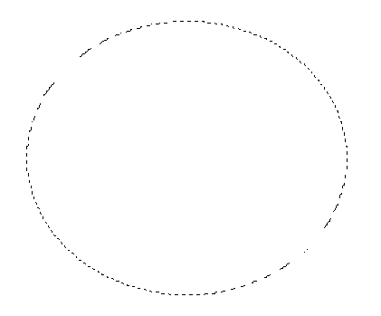

1. 绘制椭圆选区
2. 单击工具箱中的“设置前景色”，在弹出的“拾色器（前景色）”对话框中，设置前景色为褐色（RGB：119、86、79）。按下【Alt+Delete】键，为选区填充前景色。按下【Ctrl+D】键，取消选区，如图2-5所示。

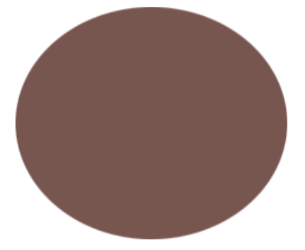

1. 设置并填充前景色
2. 按下【Ctrl+Alt+Shift+N】键，新建“图层2”。选择“椭圆选框工具” ，在“图层2”中绘制一个如图2-6所示的椭圆选区。

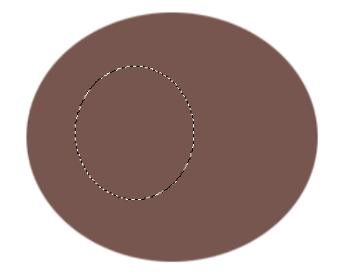

1. 新建图层2
2. 单击工具箱中的“设置背景色”，在弹出的“拾色器（背景色）”对话框中，设置背景色为浅粉色（RGB：244、203、181）。按下【Ctrl+Delete】键，为选区填充背景色。按下【Ctrl+D】键，取消选区，如图2-7所示。

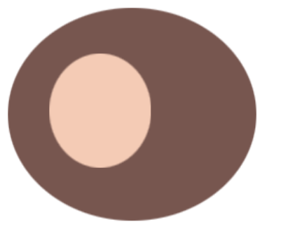

1. 设置并填充背景色
2. 选中“图层2”，单击鼠标右键，在弹出的菜单中选择“复制图层”命令（或使用快捷键【Ctrl+J】） 。此时，图层面板中生成“图层2副本”。
3. 选中“图层2副本”，按住【Shift】键不放，选择“移动工具”，将“图层2副本”移动至如图2-8所示的合适的位置。

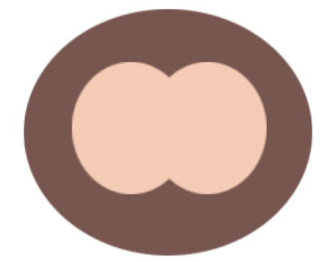

1. 移动图层2副本
2. 再次按下【Ctrl+Alt+Shift+N】键，新建“图层3”。选择“椭圆选框工具” ，在“图层3”中绘制一个椭圆选区，按下【Ctrl+Delete】键为选区填充浅粉色。按下【Ctrl+D】键，取消选区，如图2-9所示。

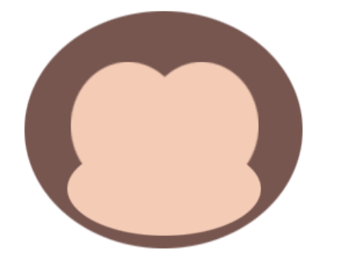

1. 新建填充图层3
2. 绘制“猴宝宝”五官
3. 按下【Ctrl+Alt+Shift+N】键，新建“图层4”。选择“椭圆选框工具” ，在“图层4”中绘制一个正圆选区，如图2-10所示。

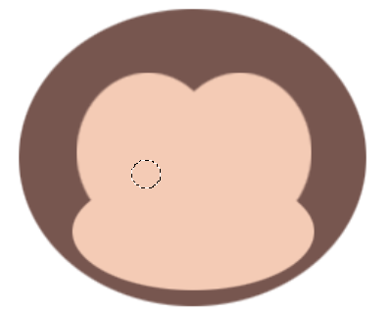

1. 新建图层4
2. 按下【D】键，恢复默认的前景色和背景色，如图2-11所示。



1. 恢复默认的前景色和背景色
2. 按下【Alt+Delete】键，填充黑色前景色，按下【Ctrl+D】取消选区，如图2-12所示。

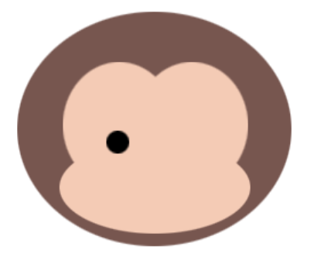

1. 填充黑色前景色
2. 选中“图层4”，按下【Ctrl+J】键，复制生成“图层4副本”。
3. 执行“编辑→自由变换”命令（或使用快捷键【Ctrl＋T】），调整定界框，缩小图像，然后单击【Enter】键确定“自由变换”命令。按下【Ctrl+Shift+Delete】键，锁定透明图层填充白色背景色，如图2-13所示。

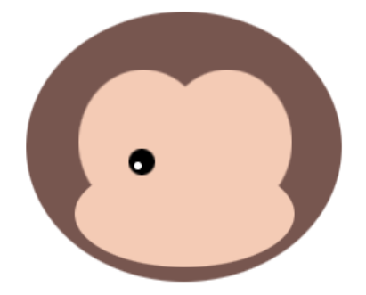

1. 自由变换和填充
2. 在图层面板中选中，按住【Ctrl】键不放，单击“图层4副本”。将“图层4”和“图层4副本”同时选中，按下【Ctrl+J】键，复制源图层，生成“图层4副本”和“图层4 副本 副本”。
3. 按住【Shift】键不放，选择“移动工具”将“图层4副本”和“图层4 副本 副本”移动至如图2-14所示的合适的位置。

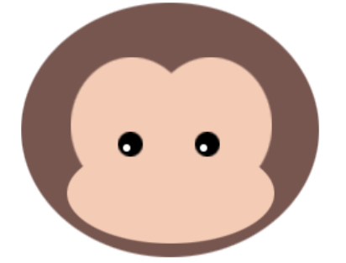

1. 同时移动多个图层
2. 连续按下【Ctrl+Alt+Shift+N】键，分别新建“图层5”和“图层6”。选择“椭圆选框工具” ，在“图层5”中绘制出“猴宝宝”的鼻子，在“图层6”中绘制出“猴宝宝”的嘴，并按下【Alt+Delete】键，填充黑色前景色，效果如图2-15所示。

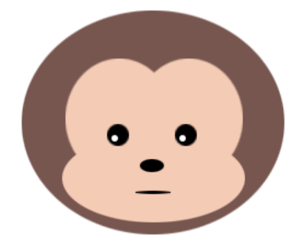

1. 新建图层5、图层6
2. 按下【Ctrl+Alt+Shift+N】键，新建“图层7”，使用“椭圆选框工具” ，在“图层7”中绘制一个椭圆选区，如图2-16所示。

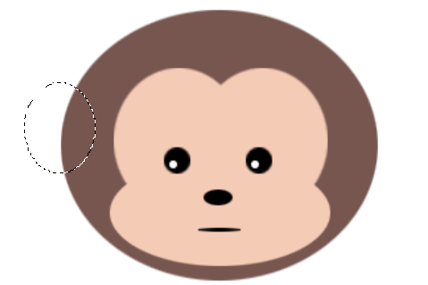

1. 新建图层7
2. 选择工具箱中的“设置前景色”按钮，设置前景色为褐色（RGB：119、86、79）。按下【Alt+Delete】键，填充褐色前景色，按下【Ctrl+D】键取消选区，如图2-17所示。

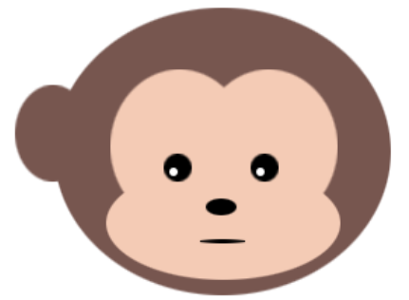

1. 填充图层7
2. 选中“图层7”，按下【Ctrl+J】键，复制得到“图层7副本”。
3. 按下【Ctrl＋T】键，调出定界框，将“图层7副本”缩小，单击键盘上的【Enter】键接确定“自由变换”命令。设置背景色为浅粉色（RGB：244、203、181），按下【Ctrl+Shift+Delete】键，填充浅粉色背景色，如图2-18所示。

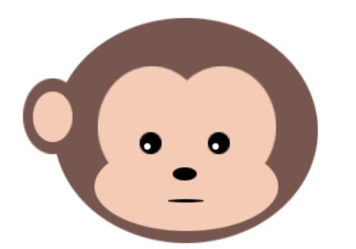

1. 自由变换图层7副本
2. 选中“图层7”和“图层7副本”，执行“图层→排列→置为底层”命令（或使用快捷键【Ctrl+Shift+[】），如图2-19所示。

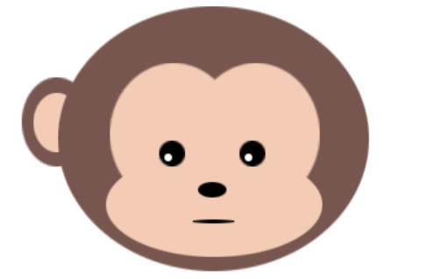

1. 置于底层
2. 按下【Ctrl+J】键，复制生成“图层7副本”和“图层7 副本 副本”。
3. 按下【Ctrl＋T】键，调出定界框。单击鼠标右键，在弹出的菜单中选择“水平翻转”命令，按下【Enter】键确认“自由变换”命令。选择“移动工具”将“图层7副本”和“图层7 副本 副本”移动至如图2-20所示的合适的位置。

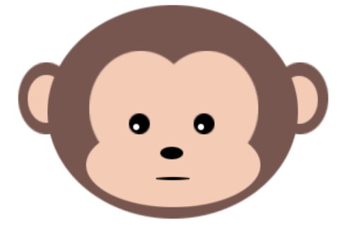

1. 水平翻转图像
2. 绘制“猴宝宝”身体
3. 按下【Ctrl+Alt+Shift+N】键，新建“图层8”，选择 “椭圆选框工具” ，在“图层8”中绘制一个椭圆选区。按下【Alt+Delete】键，填充褐色前景色（RGB：119、86、79），按下【Ctrl+D】键，取消选区，如图2-21所示。

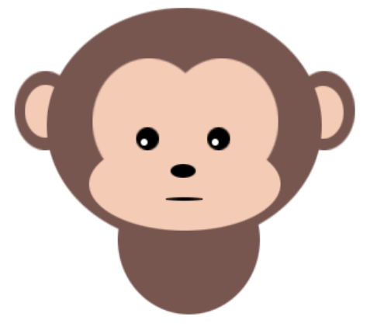

1. 新建填充图层8
2. 选中“图层8”，使按下【Ctrl+J】键，复制生成“图层8副本”。
3. 按下【Ctrl＋T】键，调出定界框，缩小图像，然后按下【Enter】键，确定“自由变换”命令。按下【Ctrl+Shift+Delete】键，锁定透明图层填充浅粉色（RGB：244、203、181）背景色，如图2-22所示。

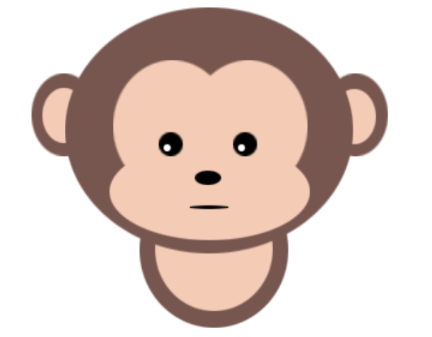

1. 填充图层8副本
2. 按下【Ctrl+Alt+Shift+N】键，新建“图层9”，选择“椭圆选框工具” ，在“图层9”中绘制一个椭圆选区。按下【Alt+Delete】键，填充褐色前景色，按下【Ctrl+D】键，取消选区，如图2-23所示。

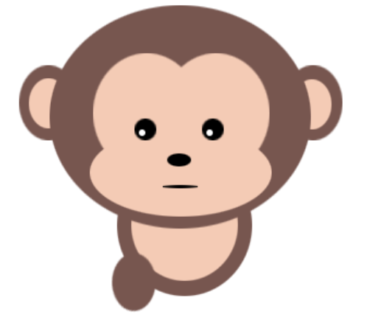

1. 新建填充图层9
2. 选中“图层9”，按下【Ctrl+J】键，复制生成“图层9副本”。
3. 按下【Ctrl＋T】键，调出定界框。缩小图像，然后单击【Enter】键确定“自由变换”命令。按下【Ctrl+Shift+Delete】键，锁定透明图层填充浅粉色（RGB：244、203、181）背景色，如图2-24所示。

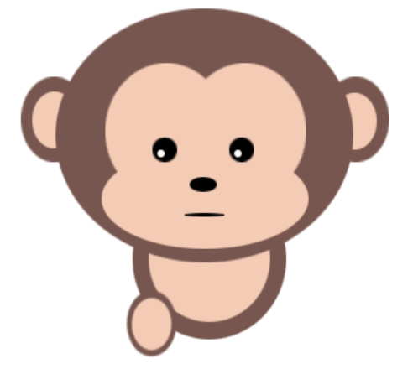

1. 填充图层9副本
2. 选中“图层9”和“图层9副本”，按下【Ctrl＋T】键，调出定界框。旋转图像，至如图2-25所示位置，然后按下【Enter】键确定“自由变换”命令。

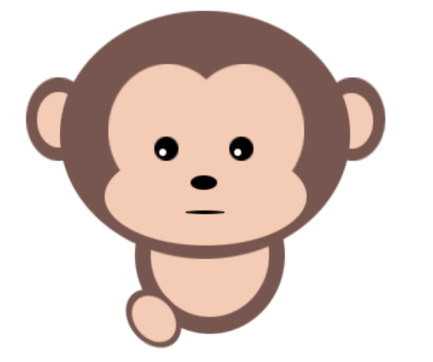

1. 旋转图层9和图层9副本
2. 选中“图层9”和“图层9副本”，按下【Ctrl+J】键，复制生成“图层9副本”和“图层9 副本 副本”。
3. 按下【Ctrl＋T】键，调出定界框。单击鼠标右键，在弹出的菜单中选择“水平翻转”命令，然后按下【Enter】键确定“自由变换”命令。按住【Shift】键不放，选择“移动工具”将“图层9副本”和“图层9 副本 副本”移动至如图2-26所示的合适的位置。

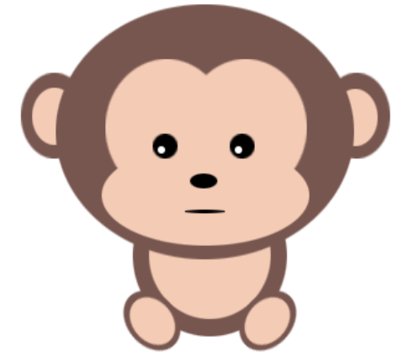

1. 水平翻转图层
2. 重复运用Step04—Step09的方法，绘制“猴宝宝”的手部。绘制的最终效果如图2-27所示。

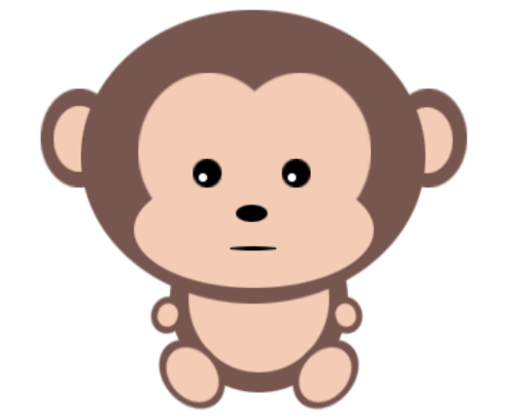

图2-27绘制手部